Construction | base du dessin technique  DESSIN D'ENSEMBLE | Rappel
 |  | 1/1

Avant propos.
Un mécanisme est constitué de pièces liées mécaniquement, avec ou sans la possibilité de se déplacer les unes par rapport aux autres. Ces possibilités de déplacement relatif doivent permettre au mécanisme d'assurer une fonction.

Exemple : | Vérin pneumatique  Moteur thermique (de voiture) | Déplacement  ______________________  ______________________ | Fonction  _________________________  _________________________

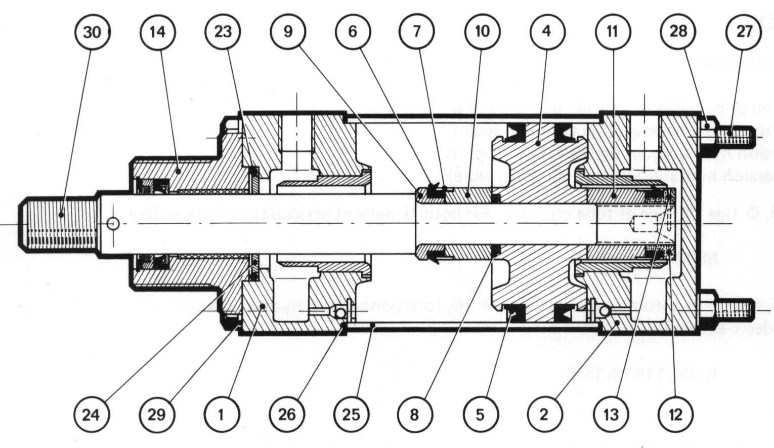
1 - Dessin d'ensemble.

Un dessin d'ensemble représente l'assemblage de pièces constituant un mécanisme.

Fonctions assurées par un dessin d'ensemble.
* Traduire sans équivoque le fonctionnement du mécanisme.
* Préciser les particularités de formes des pièces ayant une influence sur le fonctionnement.

Le dessin d'ensemble n'a donc pas pour fonction de définir complètement les pièces constituant le mécanisme. Pour des raisons de lisibilité, toutes les formes des pièces ne sont pas représentées. Une des difficultés de lecture d'un dessin d'ensemble due au manque d'information (formes non représentées) peut être compensée par une connaissance des technologies employées ou du fonctionnement du mécanisme.

Règles de dessin des pièces.
* à chaque pièce correspond un repère (numéro) unique.
* à chaque pièce coupée correspond un type de hachure (matériau, pas et angle).

2 - représentation des formes filetées.

Pièce taraudée.  (trou débouchant) | Pièce filetée | Assemblage fileté

